Министерство образования и науки РФ
Пермский национальный исследовательский политехнический университет
Электротехнический факультет
Кафедра информационных технологий и автоматизированных систем
Основы программирования
Лабораторная работа № 5 (+6)
Тема: «Функции, многомерные и рваные массивы, строки»
Вариант 2
Выполнил: студент группы ИВТ-25-2Б
Анфалов Александр
Преподаватель: Варенцов Д.А.

1. Цель работы и постановка задачи
Цель работы - научиться создавать и изменять двумерные и рваные массивы, обрабатывать строки и разбивать консольную программу на отдельные функции на языке C#.
Вариант 2 включает три задачи: добавить столбец с заданным номером в двумерный массив; удалить самую короткую строку рваного массива; перевернуть каждое чётное слово в строке.
Программа имеет главное меню и подменю выбора способа ввода. Создание, показ и обработка данных выполняются подряд. Массивы можно ввести вручную или заполнить случайными числами. Строку можно ввести с клавиатуры или выбрать из тестового массива.

2. Анализ задачи
Задача | Входные данные | Выходные данные
Двумерный массив | int[,]; количество строк n и столбцов m; номер нового столбца k; n новых значений типа int. | Новая матрица размером n × (m + 1) или сообщение об ошибке.
Рваный массив | int[][]; число строк; длина каждой строки; элементы типа int. | Массив с одной удалённой строкой и номер этой строки либо сообщение об ошибке.
Строка | string; слова, пробелы, знаки , ; : . ! ? | Строка с перевёрнутыми чётными словами. Пустая строка сопровождается сообщением.

2.1. Принятые правила
Номера строк и столбцов в диалоге начинаются с 1. Столбец вставляется на место k; старый столбец с этим номером сдвигается вправо. Разрешены номера от 1 до m + 1. Последний номер означает добавление в конец.
При нескольких строках минимальной длины удаляется первая. Строка длины 0 допускается. Матрица n × 0 при n > 0 может получить первый столбец; в матрицу без строк вставка запрещена.
Слова считаются по всему тексту, без сброса после конца предложения. Слово - непустая последовательность между разделителями. Знаки препинания, пробелы и регистр букв не меняются. Используются обычные русские и латинские буквы и цифры; составные Unicode-символы отдельно не обрабатываются.

2.2. Классы данных и ошибочные ситуации
Класс входных данных | Ожидаемое поведение
Начальные размеры от 0 до 20; элементы от int.MinValue до int.MaxValue | Массив создаётся. Нулевой размер допустим; случайные значения лежат в диапазоне от -9 до 9.
Номер столбца: начало, середина, конец | Новый столбец занимает указанное место; порядок старых элементов сохраняется.
Рваный массив: минимум в начале, середине, конце; равные минимумы; пустые строки | Удаляется одна строка. При равных длинах выбирается первая.
Строка: пустая, только разделители, одно/несколько слов | Пустая строка обрабатывается без ошибки; разделители сохраняются; чётные слова переворачиваются.
Буквы, дробь, переполнение int, число вне допустимого диапазона вместо целого | Сообщение об ошибке и повторный запрос того же значения.
Вставка в матрицу без строк; удаление из массива без строк | Сообщение об ошибке; исходные данные не изменяются.
Конец входного потока | Сообщение и завершение программы. EndOfStreamException перехватывается в Main.
Классы выходных данных: изменённая матрица; уменьшенный рваный массив (в том числе без строк); изменённая или неизменённая строка; диагностическое сообщение. При выводе пустого массива или пустой строки выводится пояснение.

3. Словесные алгоритмы

3.1. Добавление столбца
Проверить наличие строк и номер столбца. Ввести по одному новому значению для каждой строки. Создать матрицу с дополнительным столбцом. Для каждой строки скопировать элементы слева от места вставки, записать новое значение, затем скопировать остальные элементы со сдвигом на одну позицию вправо. Вывести результат.

3.2. Удаление самой короткой строки
Если строк нет, вывести ошибку. Иначе принять первую строку за самую короткую. Просмотреть остальные строки и менять найденный индекс только при строго меньшей длине. Создать внешний массив на одну строку короче и перенести в него ссылки на все строки, кроме найденной. Вывести результат.

3.3. Переворачивание чётных слов
Преобразовать строку в массив символов. Просматривать его слева направо, пропуская разделители. Для каждого слова запомнить начало, найти конец и увеличить счётчик слов. Если номер чётный, перевернуть только этот участок массива с помощью Array.Reverse. Вернуть строку из полученного массива. Разделители остаются на своих местах.

4. Проектирование программы
Программа содержит один класс Program, который служит оболочкой для статических методов. Дополнительные классы данных не нужны. Методы RunMatrix, RunJaggedArray и RunText организуют диалог; методы обработки не читают данные с клавиатуры и не печатают результат.
Метод и параметры | Результат / назначение
Main() | void. Главное меню; обработка конца входного потока.
ReadMode(string second = «Заполнить случайно») | int. Выбирает ручной ввод, случайное заполнение или тестовую строку; 0 возвращает назад.
ReadLine() | string. Читает строку; при конце ввода создаёт EndOfStreamException.
ReadInt(string message, int min = int.MinValue, int max = int.MaxValue) | int. Проверяет формат и диапазон; повторяет запрос при ошибке.
RunMatrix(), RunJaggedArray(), RunText() | void. Ввод, показ исходных данных, обработка и показ результата выбранной задачи.
CreateMatrix(bool isRandom) | int[,]. Запрашивает размеры и организует создание матрицы.
CreateJaggedArray(bool isRandom) | int[][]. Запрашивает число и длины строк; создаёт рваный массив.
ReadValues(int count) | int[]. Вводит count элементов для строки или нового столбца.
FillRandom(int[,] matrix), FillRandom(int[] values) | void. Заполняет переданный массив числами от -9 до 9. Перегрузка.
PrintArray(int[,] matrix), PrintArray(int[][] rows) | void. Выводит массив или сообщение о пустоте. Перегрузка.
AddColumn(int[,] matrix, int columnIndex, int[] values) | int[,]. Возвращает новую матрицу со вставленным столбцом.
FindShortestRow(int[][] rows) | int. Возвращает индекс первой строки минимальной длины.
RemoveRow(int[][] rows, int rowIndex) | int[][]. Возвращает новый внешний массив без заданной строки.
PrintText(string text) | void. Выводит текст или сообщение о пустой строке.
IsSeparator(char symbol) | bool. Проверяет пробельный символ или один из знаков , ; : . ! ?.
ReverseEvenWords(string text) | string. Возвращает строку с перевёрнутыми чётными словами.

4.1. Виды параметров и функций
В программе есть методы без возвращаемого значения и методы, возвращающие число, строку или массив. Используются параметры int, bool, char, string и массивы. ReadInt демонстрирует параметры по умолчанию; PrintArray и FillRandom - перегрузку.
Параметры передаются по значению. Для массива копируется ссылка, поэтому FillRandom изменяет элементы исходного массива. AddColumn и RemoveRow создают и возвращают новый массив: результат явно присваивается переменной в подменю. Собственные методы не используют ref; int.TryParse возвращает прочитанное число через out.
Для строки используется один массив char[] и Array.Reverse. Разделители проверяются через IndexOf. LINQ, регулярные выражения и рекурсия не используются.

4.2. Блок-схемы основных алгоритмов
Проверка вводимых размеров и номеров выполняется до вызова методов обработки. На схеме справа № - счётчик слов. Разделители пропускаются и не изменяются в массиве символов.
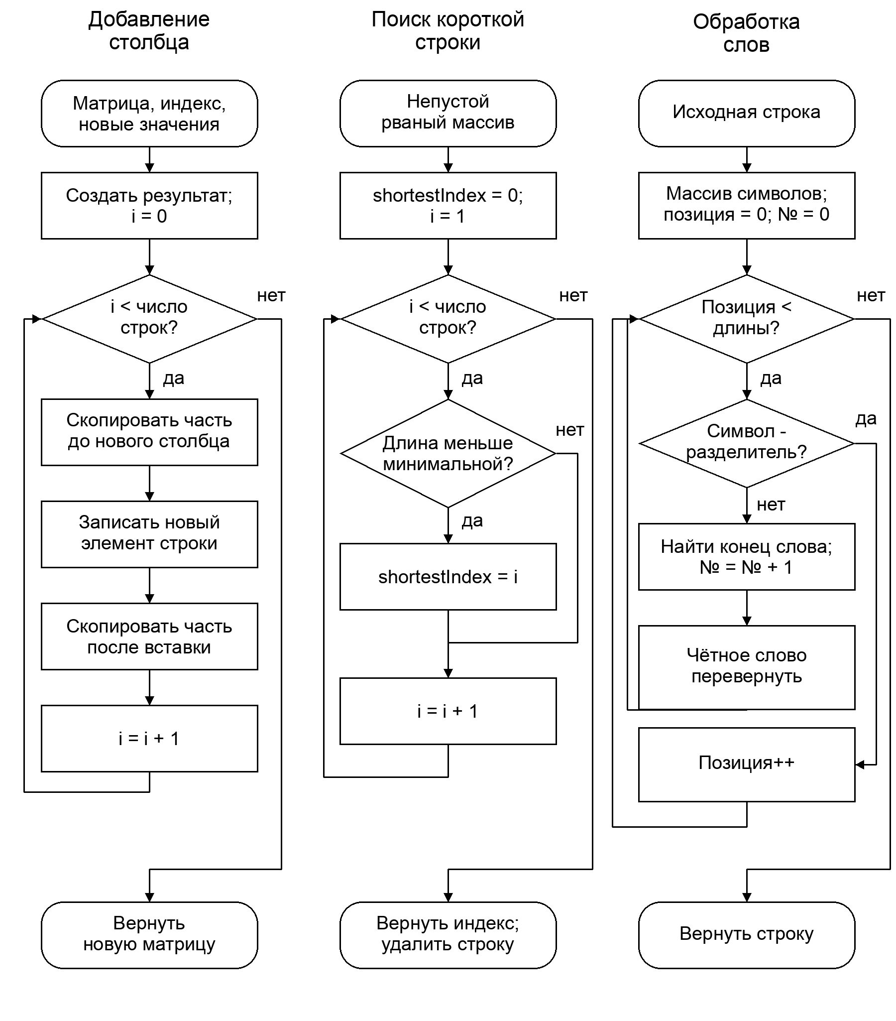
Рисунок 1 - Добавление столбца, поиск короткой строки и обработка текста.
После поиска минимального индекса RemoveRow копирует ссылки на строки до него на прежние места, а ссылки на последующие строки - со сдвигом на одну позицию влево. Пропущенная строка в результат не попадает.

5. Тестирование
В отчёт включены 15 проверок по принципу чёрного ящика. Для каждой проверки заданы входные данные и ожидаемый результат. Проверки выполнены на .NET 8; фактические результаты совпали с ожидаемыми. Программа скомпилирована без ошибок и предупреждений.
В таблицах запись через ; разделяет строки массива. Обозначение [] означает строку без элементов. Нумерация строк и столбцов в диалоге начинается с 1.

5.1. Двумерный массив
№ | Вход / условие | Ожидаемый результат | Факт
1 | [[1,2],[3,4]]; столбец 1, значения [9,8] | [9,1,2]; [8,3,4] | Совпал
2 | [[1,2],[3,4]]; столбец 2, значения [9,8] | [1,9,2]; [3,8,4] | Совпал
3 | [[1,2],[3,4]]; столбец 3, значения [9,8] | [1,2,9]; [3,4,8] | Совпал
4 | Размер 0 x 3, строк нет | Сообщение о пустом массиве; вставка запрещена | Совпал

5.2. Рваный массив
№ | Вход / условие | Ожидаемый результат | Факт
5 | [1,2]; [3]; [4,5,6] | Удалена строка 2; [1,2]; [4,5,6] | Совпал
6 | [1]; [2]; [3] - равные длины | Удалена первая строка; [2]; [3] | Совпал
7 | [1]; []; [2] | Удалена пустая строка 2; [1]; [2] | Совпал
8 | Количество строк 0 | Сообщение о пустом массиве; удаление запрещено | Совпал
Проверены вставка столбца в начало, середину и конец; запрет вставки при отсутствии строк; удаление самой короткой строки, выбор первой при равных длинах, удаление пустой строки и запрет удаления из массива без строк.

5.3. Строки и проверка ввода

Обработка строки
В проверке 9 между первым и вторым словами стоят два пробела. Оба пробела и все знаки препинания должны сохраниться. Счёт слов не начинается заново после конца предложения.
№ | Вход / условие | Ожидаемый результат | Факт
9 | Один два, три; четыре: пять! Шесть? | Один авд, три; ерытеч: пять! ьтсеШ? | Совпал
10 | Текст. | Текст. - строка не меняется | Совпал
11 | Пустая строка | Сообщение «Строка пустая» | Совпал
12 | ,;:.!? (разделители и пробелы) | Разделители и пробелы остаются без изменений | Совпал

Ошибочный ввод
№ | Вход / условие | Ожидаемый результат | Факт
13 | Вместо элемента: abc, 1.5, 2147483648; затем 7 | Ошибочные значения отвергнуты; принято 7 | Совпал
14 | Размеры -1, 21, затем 2 x 0; номера столбца 0, 2, затем 1; значения [7,8] | Неверные размеры и номера отвергнуты; итог [7]; [8] | Совпал
15 | Пункты подменю 3, -1 и 9; после каждой ошибки выбрать 0 | Ошибка диапазона 0-2; возврат в главное меню | Совпал
Для неверных чисел и пунктов меню проверяются сообщение об ошибке и повторный запрос. При пустой строке выводится пояснение. Строка с одним словом и строка только из разделителей не изменяются.

6. Достаточность тестов и запуск

6.1. Выбор проверок
Набор составлен по основным классам эквивалентности: корректные массивы и строки, пустые данные, одинаковые минимальные длины строк, неверный формат чисел и недопустимые номера. Граничные случаи представлены первой и последней позицией вставки, нулевыми размерами, единственной строкой и значениями за допустимыми границами.
Проверка 14 объединяет несколько последовательных вводов: отрицательный и слишком большой размер; неверные номера столбца; исправление ввода; добавление первого столбца в матрицу с нулевой шириной. Проверка 13 проверяет буквы, дробное число и переполнение int, затем правильный ввод и удаление единственной строки.
Все 15 проверок пройдены. Это компактный набор основных случаев, а не полный перебор входных данных. Процент покрытия строк и ветвей кода не измерялся. Отдельная проверка всех возможностей случайного генератора, аппаратных ошибок ввода/вывода и нехватки памяти в этот набор не включена.

6.2. Запуск
Нужен .NET SDK 8 либо Visual Studio 2022 с поддержкой .NET 8. Открыть Lab56.csproj или в папке проекта выполнить:
dotnet run --project Lab56.csproj
Главное меню выбирает задачу. В следующем меню пункт 1 означает ручной ввод, пункт 2 - случайное заполнение массива или выбор тестовой строки, пункт 0 - возврат назад. Программа сразу показывает исходные данные, выполняет обработку и показывает результат. Затем снова появляется главное меню.
Тесты можно повторить вручную по таблицам. Дополнительно в комплекте есть необязательный сценарий автоматической проверки этих же 15 случаев. При наличии Python 3 и .NET SDK он запускается командой:
python tests/run_tests.py

7. Вывод
Разработана программа на C# для варианта 2. Она добавляет столбец в двумерный массив, удаляет первую строку минимальной длины из рваного массива и переворачивает чётные слова без изменения разделителей. Ввод, вывод и обработка разделены на методы. Проверены обычные, граничные и ошибочные случаи; 15 выбранных проверок завершились успешно.
Основа работы: методичка «Практическая работа №5_6», критерии оформления отчётов и гайд по стилю C#. Титульный лист оформлен по предыдущему отчёту.

Приложение А. Исходный код программы
Полный код также находится в отдельном файле Program.cs.
using System;
using System.IO;
using System.Text;

public class Program
{
private static readonly Random random = new Random();

public static void Main()
{
Console.InputEncoding = Encoding.UTF8;
Console.OutputEncoding = Encoding.UTF8;
try
{
int choice;
do
{
choice = ReadInt("\n1. Матрица\n2. Рваный массив\n3. Строка"
+ "\n0. Выход\nВыбор: ", 0, 3);
if (choice == 1)
RunMatrix();
if (choice == 2)
RunJaggedArray();
if (choice == 3)
RunText();
} while (choice != 0);
}
catch (EndOfStreamException)
{
Console.WriteLine("Ввод завершён. Программа закрыта.");
}
}

public static string ReadLine()
{
string text = Console.ReadLine();
if (text == null)
throw new EndOfStreamException();
return text;
}

public static int ReadInt(string message, int min = int.MinValue,
int max = int.MaxValue)
{
while (true)
{
Console.Write(message);
int number;
if (int.TryParse(ReadLine(), out number) && number >= min && number <= max)
return number;
Console.WriteLine("Ошибка: введите целое число от " + min
+ " до " + max + ".");
}
}

public static int ReadMode(string second = "Заполнить случайно")
{
return ReadInt("\n1. Ввести вручную\n2. " + second
+ "\n0. Назад\nВыбор: ", 0, 2);
}

public static void RunMatrix()
{
int mode = ReadMode();
if (mode == 0)
return;
int[,] matrix = CreateMatrix(mode == 2);
PrintArray(matrix);
if (matrix.GetLength(0) == 0)
{
Console.WriteLine("Ошибка: в массиве нет строк.");
return;
}
int number = ReadInt("Номер нового столбца: ", 1, matrix.GetLength(1) + 1);
int[] values = ReadValues(matrix.GetLength(0));
PrintArray(AddColumn(matrix, number - 1, values));
}

public static int[,] CreateMatrix(bool isRandom)
{
int rowCount = ReadInt("Количество строк (0-20): ", 0, 20);
int columnCount = ReadInt("Количество столбцов (0-20): ", 0, 20);
int[,] matrix = new int[rowCount, columnCount];
if (isRandom)
FillRandom(matrix);
else
{
for (int i = 0; i < rowCount; i++)
for (int j = 0; j < columnCount; j++)
matrix[i, j] = ReadInt("Элемент [" + (i + 1)
+ ", " + (j + 1) + "]: ");
}
return matrix;
}

public static void FillRandom(int[,] matrix)
{
for (int i = 0; i < matrix.GetLength(0); i++)
for (int j = 0; j < matrix.GetLength(1); j++)
matrix[i, j] = random.Next(-9, 10);
}

public static int[] ReadValues(int count)
{
int[] values = new int[count];
for (int i = 0; i < count; i++)
values[i] = ReadInt("Элемент " + (i + 1) + ": ");
return values;
}

public static void PrintArray(int[,] matrix)
{
int rowCount = matrix.GetLength(0);
int columnCount = matrix.GetLength(1);
Console.WriteLine("Размер: " + rowCount + " x " + columnCount);
if (matrix.Length == 0)
{
Console.WriteLine("Массив пуст.");
return;
}
for (int i = 0; i < rowCount; i++)
{
for (int j = 0; j < columnCount; j++)
Console.Write(matrix[i, j] + "\t");
Console.WriteLine();
}
}

public static int[,] AddColumn(int[,] matrix, int columnIndex, int[] values)
{
int rowCount = matrix.GetLength(0);
int columnCount = matrix.GetLength(1);
if (rowCount == 0 || columnIndex < 0 || columnIndex > columnCount
|| values.Length != rowCount)
throw new ArgumentException("Невозможно добавить столбец.");
int[,] result = new int[rowCount, columnCount + 1];
for (int i = 0; i < rowCount; i++)
{
for (int j = 0; j <= columnCount; j++)
{
if (j < columnIndex)
result[i, j] = matrix[i, j];
else if (j == columnIndex)
result[i, j] = values[i];
else
result[i, j] = matrix[i, j - 1];
}
}
return result;
}

public static void RunJaggedArray()
{
int mode = ReadMode();
if (mode == 0)
return;
int[][] rows = CreateJaggedArray(mode == 2);
PrintArray(rows);
if (rows.Length == 0)
{
Console.WriteLine("Ошибка: массив пуст, удалять нечего.");
return;
}
int index = FindShortestRow(rows);
Console.WriteLine("Удалена строка " + (index + 1) + ".");
PrintArray(RemoveRow(rows, index));
}

public static int[][] CreateJaggedArray(bool isRandom)
{
int rowCount = ReadInt("Количество строк (0-20): ", 0, 20);
int[][] rows = new int[rowCount][];
for (int i = 0; i < rowCount; i++)
{
int length = ReadInt("Длина строки " + (i + 1) + " (0-20): ", 0, 20);
if (isRandom)
{
rows[i] = new int[length];
FillRandom(rows[i]);
}
else
rows[i] = ReadValues(length);
}
return rows;
}

public static void FillRandom(int[] values)
{
for (int i = 0; i < values.Length; i++)
values[i] = random.Next(-9, 10);
}

public static void PrintArray(int[][] rows)
{
if (rows.Length == 0)
{
Console.WriteLine("Массив пуст.");
return;
}
for (int i = 0; i < rows.Length; i++)
{
Console.Write((i + 1) + ": ");
if (rows[i].Length == 0)
Console.Write("(пустая строка)");
for (int j = 0; j < rows[i].Length; j++)
Console.Write(rows[i][j] + "\t");
Console.WriteLine();
}
}

public static int FindShortestRow(int[][] rows)
{
if (rows.Length == 0)
throw new ArgumentException("В массиве нет строк.");
int shortestIndex = 0;
// Строгое сравнение оставляет первую строку при равных длинах.
for (int i = 1; i < rows.Length; i++)
if (rows[i].Length < rows[shortestIndex].Length)
shortestIndex = i;
return shortestIndex;
}

public static int[][] RemoveRow(int[][] rows, int rowIndex)
{
if (rowIndex < 0 || rowIndex >= rows.Length)
throw new ArgumentException("Неверный номер строки.");
int[][] result = new int[rows.Length - 1][];
for (int i = 0; i < rowIndex; i++)
result[i] = rows[i];
for (int i = rowIndex + 1; i < rows.Length; i++)
result[i - 1] = rows[i];
return result;
}

public static void RunText()
{
int mode = ReadMode("Выбрать пример");
if (mode == 0)
return;
string text;
if (mode == 1)
{
Console.Write("Введите строку: ");
text = ReadLine();
}
else
{
string[] examples = { "Один два.", "Три четыре.", "", "Текст." };
for (int i = 0; i < examples.Length; i++)
Console.WriteLine((i + 1) + ". " + examples[i]);
int number = ReadInt("Номер: ", 1, examples.Length);
text = examples[number - 1];
}
PrintText(text);
PrintText(ReverseEvenWords(text));
}

public static void PrintText(string text)
{
if (text.Length == 0)
Console.WriteLine("Строка пустая.");
else
Console.WriteLine("Строка: «" + text + "»");
}

public static bool IsSeparator(char symbol)
{
return char.IsWhiteSpace(symbol) || ",;:.!?".IndexOf(symbol) >= 0;
}

public static string ReverseEvenWords(string text)
{
char[] letters = text.ToCharArray();
int wordNumber = 0;
int position = 0;
while (position < letters.Length)
{
if (IsSeparator(letters[position]))
{
position++;
continue;
}
int wordStart = position;
while (position < letters.Length && !IsSeparator(letters[position]))
position++;
wordNumber++;
if (wordNumber % 2 == 0)
Array.Reverse(letters, wordStart, position - wordStart);
}
return new string(letters);
}
}

